**数据采集系统解析文档**

1. 准备环境和工具
2. JDK 1.8、MySQL 5.7
3. 数据库：weldmesdb、weldmes-rtdata
4. 消息队列服务端：EMQ
5. 开发工具 IntelliJ IDEA
6. Gitee地址

https://gitee.com/zhushanlong/jnzc_weldmes_cloud.git

1. 系统架构构成

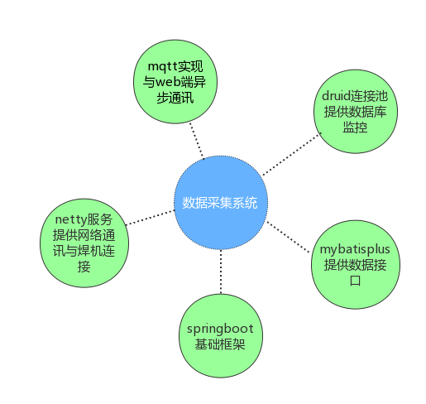

1. 项目结构说明

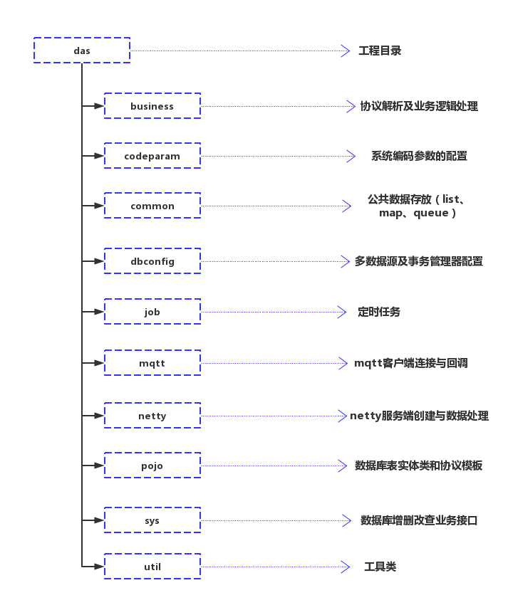

1. 端口

Netty服务端（OTC）：5555

Netty服务端（松下）：9002

Das：9090

Mqtt服务端：1883

1. 数据走向流程图

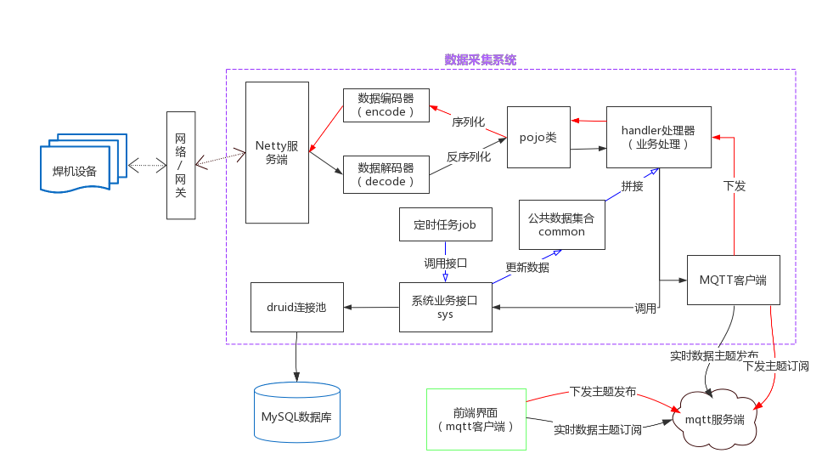

1. 流程图

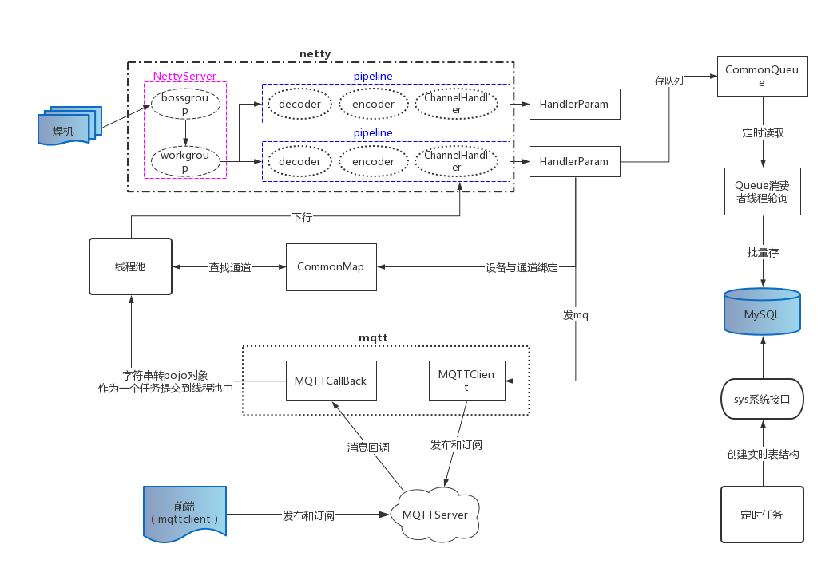

1. 监控
   1. SQL和日志监控：<http://localhost:9090/druid/login.html>
   2. EMQ监控台：<http://localhost:18083/#/login>
   3. SpringBoot监控：http://localhost:9090
2. 打包部署
   1. Idea右侧工具栏maven ----> das ----> Lifecycle ----> clean 、compile 、package （BUILD SUCCESS 为打包成功）
   2. 项目根目录下的target文件下的das.jar
   3. CMD命令窗口，cd 到 das的target目录下，

启动命令：java -jar das.jar

1. 功能
   1. 多数据源配置（数据库连接地址及对应账号密码）
   2. MQTT消息队列客户端参数配置
   3. NETTY服务端端口配置
   4. OTC、松下系统功能是否启用（默认：启用），可配置
   5. 待机数据是否存储（默认：不存储），可配置
   6. 每天7点清除任务绑定信息（时间可配置）
   7. 刷卡启用设备功能，可配置（默认：启用）
   8. 点对点工艺下发，多线程并发下发
   9. 实时数据的分表策略和建表执行时间，须指定具体的策略（默认：按天分表）
   10. OTC焊机锁定或解锁失败后重试机制（默认：最多3次）
   11. ProcessDb数据库是否启用配置，连接配置，库名、表名配置。
   12. SLF4J日志框架配置（日志级别，输出目录）
   13. 开机启动任务：
       1. 创建OTC、松下当天实时表结构
       2. 启动OTC、松下等设备开机、关机队列的消费者线程。
       3. 启动松下新增设备的存储队列的消费者线程。
   14. 定时任务：
2. 每天23点创建第二天实时表结构（OTC+松下）
3. 每隔10分钟更新OTC设备的采集模块、焊机数据信息
4. 每隔整点执行实时数据统计（OTC+松下）
5. 每隔10分钟对OTC设备进行时间校准
6. 每隔3秒对OTC、松下的实时数据队列进行批量存储（OTC+松下）
7. 通讯协议
   1. **OTC 1.0**（江南项目、西安项目）

a.实时数据 b.工艺下发 c.工艺下发返回 d.工艺索取 e.工艺索取返回 f. 密码下发 g.密码下发返回 h.控制命令下发 i.控制命令下发返回 j.时间 校准

* 1. **OTC 2.0**（哈电机项目）

a.实时数据 b.工艺下发 c.工艺下发返回 d.工艺索取 e.工艺索取返回 f. 密码下发 g.密码下发返回 h.控制命令下发 i.控制命令下发返回 j.时间 校准

k.更新程序下行 l.索取程序上行 m.下发程序 n.更新程序完成上行 o. 上传信号强度 p.上传位置坐标 q.下发卡号白名单 r.确认收到卡号白 名 单 s.任务结束下行 t.确认收到任务结束上行

* 1. **OTC 3.0**
  2. **松下**（江南项目）

GL5 + FR2 + AT3：

a.第一次握手验证 b.第二次握手验证

GL5:

**上行：**

a.实时信息(co2) b.状态信息(co2) c.工艺参数设定回复 d.工艺参数读取回复(有数据[co2+tig]、无数据) e.工艺参数删除回复 f.焊接通道设定回复(锁定或解锁) g.焊接通道读取回复 h.软硬件参数信息 i.心跳信息

**下行：**

a.工艺参数设定(co2+tig) b.工艺参数读取 c.工艺参数删除 d.焊接通道设定(锁定或解锁) e.焊接通道读取

FR2:

**无机器人(上行)：**a.实时信息(co2+tig) b.状态信息(co2+tig)

**下传:** a.查询参数 b.查询参数回复(有参数、无参数) c.下载参数 d.下载参数回复 e.删除通道 f.删除通道回复

AT3:

**下传:** a.查询参数 b.查询参数回复(有参数、无参数) c.下载参数 d.下载参数回复 e.删除通道 g.删除回复